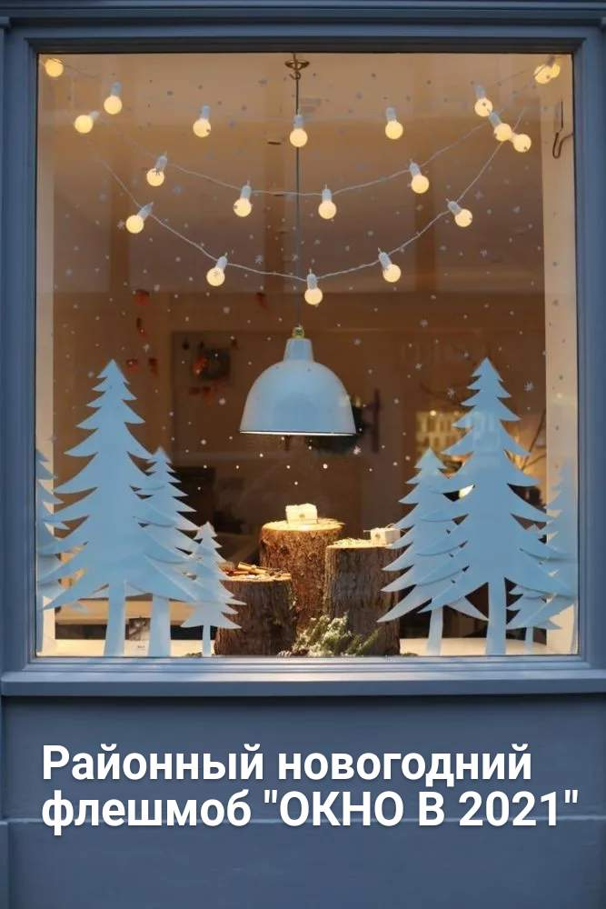

«Дорогие друзья! До Нового 2021 года осталось 18 дней, 432 часа, 25920 минут! Создаем новогоднее настроение сами, своими руками! Творчески! Креативно! С вдохновением! В Нефтекумье с сегодняшнего дня стартует районный новогодний флешмоб «ОКНО В 2021»!
Мы все надеемся на предстоящий год! Пусть он будет светлым! Радостным! Добрым! Как новогоднее окно, которое вы украсите с детьми, родителями, друзьями и близкими! Украсив окна, необходимо поделиться фотографией своего творения на своей страничке в Инстаграм. Не забудьте поставить #окно_2021НГО #ставропольскийкрай#нефтекумье2021
Передайте новогоднее настроение своим друзьям, родным, близким, указав их @»

